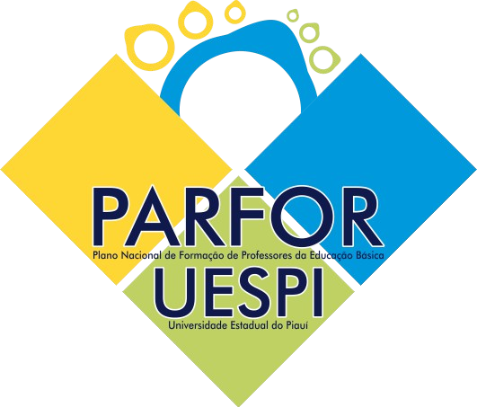

Orientações para Elaboração
do Caderno Pedagógico e Relatório da Disciplina

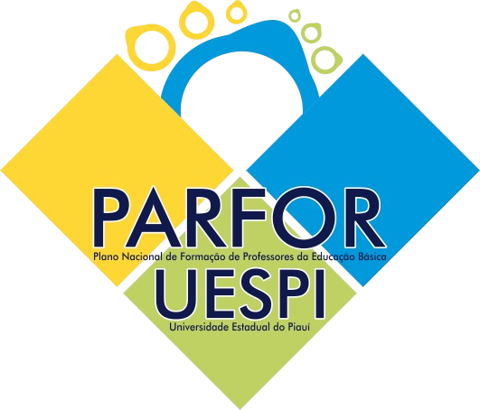

Teresina, 2018.

SUMÁRIO

APRESENTAÇÃO
- CADERNO PEDAGÓGICO
  - ESTRUTURA
  - ATRIBUIÇÕES
  - FORMATAÇÃO
  - MODELO
- RELATÓRIO DA DISCIPLINA
  - ORIENTAÇÕES
  - FORMATAÇÃO
  - MODELO

APRESENTAÇÃO

Prezado (a) Professor Formador (a),

O PLANO NACIONAL DE FORMAÇÃO DOS PROFESSORES DA
EDUCAÇÃO BÁSICA – PARFOR PRESENCIAL é um programa nacional implantado pelo Ministério da Educação – MEC e pela Coordenação de Aperfeiçoamento de Pessoal de Nível Superior – CAPES em regime de colaboração com as Secretarias de Educação dos Estados, do Distrito Federal e dos Municípios e com a participação das Instituições de Ensino Superior (IES).
O objetivo principal do programa é garantir que os professores em exercício na rede pública de educação básica obtenham a formação exigida pela Lei de Diretrizes e Bases da Educação Nacional – LDB, por meio da implantação de turmas especiais, exclusivas para os professores em efetivo exercício.
A Universidade Estadual do Piauí – UESPI consolidando seu papel como instituição formadora de recursos humanos qualificados para o desenvolvimento social do Estado do Piauí incorpora à sua missão a participação do referido programa através da implantação e oferta de cursos nas diversas áreas do conhecimento a partir da demanda local, através dos procedimentos definidos pela CAPES em relação a inserção do aluno no programa e os internos da IES referente aos aspectos acadêmicos e pedagógicos.
Deste modo, a COORDENAÇÃO GERAL DO PARFOR/UESPI apresenta através deste documento as orientações que devem ser observadas pelo (a) professor (a) formador (a) na organização do Caderno Pedagógico e do Relatório da Disciplina referente à execução do planejamento das mesmas no âmbito do PARFOR / UESPI.

Coordenação Geral do PARFOR/UESPI

1 CADERNO PEDAGÓGICO

  - ESTRUTURA: O Caderno Pedagógico para as disciplinas deve estar estruturado pelo menos com os seguintes elementos:
- Capa: contendo o nome do Curso e da disciplina.
- Folha de Rosto: devendo conter o nome do Curso, Período Letivo, Município, nome do (a) Coordenador (a) do Curso, nome da disciplina e carga horária, nome do
(a) professor (a) formador (a) ministrante e seus dados de formação e contatos.
- Plano de Curso: planejamento sintético da disciplina no qual deve conter as mesmas informações da Folha de Rosto acrescida dos elementos próprios de um planejamento didático (ementa, justificativa, objetivo geral e objetivos específicos, conteúdo programático, metodologia, recursos didáticos, avaliação e bibliografia).
- Cronograma das Atividades: quadro com o detalhamento diário por turno das atividades planejadas e indicadas no Plano de Curso.
- Sugestões metodológicas: indicação das estratégias e/ou técnicas de ensino- aprendizagem planejadas pelo (a) professor (a) formador (a) para o desenvolvimento da disciplina que possa acrescentar inovações no processo de formação dos alunos do PARFOR/UESPI.

  - MODELO: disponibiliza-se a partir das orientações deste Manual, no site do PARFOR/UESPI, o modelo no editor de texto word (formato doc) para orientar a elaboração do Caderno Pedagógico.

  - FORMATAÇÃO: o formato do Caderno Pedagógico deve seguir a seguintes configurações:

→ No arquivo: doc:
- Fonte: Times New Roman, tamanho 12
- Papel tamanho A4 Branco
- Margens: superior e esquerda com 3,0 cm; inferior e direita com 2,0 cm
- Espaçamento entre linhas: 1,5 cm
- Alinhamento: Justificado

- Parágrafo 1,0 no início de cada linha
- Sem espaços antes e depois dos parágrafos.

→ Salvar o arquivo acima em formato pdf, nomeando da seguinte forma: nome do curso_município_disciplina.
Exemplo: Para a disciplina Fitomorfologia do Curso de Biologia em Barras: biologia_barras_fitomorfologia.pdf

ATRIBUIÇÕES DO PROFESSOR
- Preencher e entregar o Caderno Pedagógico, conforme determina os Editais -PARFOR/PREG:

Enviar por e-mail o caderno pedagógico para o Coordenador Local, com cópia para o Coordenador de Curso, na data estabelecida no Anexo II. Também deverá entregar impresso o caderno pedagógico ao Coordenador Local no primeiro dia de sua disciplina.

- Encaminhar cópia para o (a) Coordenador (a) de Curso a que se refere a alínea “C” do item 7 do Edital supracitado deve ser encaminhada exclusivamente via endereço eletrônico (e-mail).
- Entregar e apresentar no primeiro dia de aula para os alunos o Plano de Curso
constante no Caderno Pedagógico.
- Planejar e indicar todas as atividades previstas para o bom desenvolvimento da disciplina considerando as especificidades do Curso e as orientações específicas re- cebidas na Reunião Pedagógica em Teresina.

Observação: O desenvolvimento de Trabalhos de Campo deverá obedecer às de- terminações no Manual específico do programa para a atividade (disponível no site), devendo constar no Caderno Pedagógico tanto na Metodologia do Plano de Curso, como no Cronograma das atividades diárias da disciplina e ser autorizado pela Coor- denação de Curso e Geral do PARFOR/UESPI.

RELATÓRIO DA DISCIPLINA

Tendo como intenção produzir um diagnóstico das turmas e das propostas de trabalho dos professores formadores visando melhorar a qualidade dos cursos oferecidos pelo PARFOR/UESPI, o Relatório da Disciplina é ferramenta significativa neste processo. Deste modo deve ser elaborado a partir dos elementos a seguir.

ESTRUTURA
Apresentar cabeçalho de identificação composto do nome da disciplina, carga horária, período de realização (datas e semestre letivo), nome do (a) professor (a) formador (a), campus/polo/núcleo e município.
Na produção do relatório deve-se ter como referência o ementário, da disciplina, o plano de curso e cronograma de atividades elaboradas.
Descrever os objetivos traçados para a disciplina e aqueles que foram ou não atingidos e o porquê dos resultados.
Descrever a metodologia empregada e as respectivas estratégias e técnicas escolhidas para o desenvolvimento da disciplina, indicado se esses meios foram adequados ou não ao público-alvo e o porquê.
Discorrer sobre de que forma articulou a teoria e a prática na disciplina (ensino, pesquisa, extensão).
Descrever como avaliou os alunos, o porquê das escolhas das modalidades avaliativas e os resultados. Para a prova escrita individual, anexar duas cópias devidamente corrigidas (maior e menor nota).
Descrever e anexar a atividade proposta para o sábado.
Caso tenha realizado Trabalho de Campo anexar o relatório detalhado conforme Manual específico.
Anexar todos os produtos de registro visual (fotografias etc.) das atividades desenvolvidas na disciplina.

  - FORMATAÇÃO: semelhante ao Caderno Pedagógico a digitação e formatação do Relatório da Disciplina deve considerar as seguintes configurações: no mínimo 5.700 caracteres, formato do arquivo doc, fonte Times New Roman, tamanho 12, papel A4, margem superior/esquerda com 3 cm, margem inferior/direita com 2 cm, espaçamento entre linhas 1,5 cm, alinhamento justificado.

Observação: Elaborar o Relatório da Disciplina e entregar, junto com o Diário de Classe, ao (a) Coordenador (a) Local, impresso e por meio eletrônico (PDF) com cópia por endereço eletrônico (e-mail) para o (a) Coordenador (a) de Curso.

  - MODELO: Da mesma forma se apresenta um modelo para o Relatório, disponibilizado a partir das orientações deste Manual, no site do PARFOR/UESPI, no editor de texto word (formato doc), com a finalidade nortear a elaboração pelo professor formador, destacando-se que no quadro de descrição das atividades se deve levar em conta todo o planejamento da disciplina apresentando o detalhamento de tudo que foi desenvolvido, indicando como foram concretizadas as atividades, o alcance dos objetivos, evidenciando aspectos favoráveis e registrando as dificuldades encontradas.
Ao final do relatório pede-se ao (a) professor (a) formador (a) a indicação de sugestões para mitigar / superar as dificuldades encontradas e assim melhorar / aperfeiçoar o desenvolvimento das disciplinas e cursos do PARFOR/UESPI tanto em relação aos aspectos organizacionais (estrutura, tempo, acompanhamentos etc.) como aos didático-pedagógicos (orientações pedagógicas, planejamento, avaliação, execução etc.).

